 | Carátula para entrega de prácticas
Facultad de Ingeniería |  | Laboratorio de docencia

Laboratorios de computación
salas A y B

Profesor: | Claudia Rodriguez
Asignatura: | Fundamentos de Programación
Grupo: | 4
No de Práctica(s): | 11
Integrante(s): | Rios Santana Diego Gerardo
No. de Equipo de cómputo empleado | 29
Semestre: | 2°
Fecha de entrega: | 4-5-19
Obervaciones:

CALIFICACIÓN: __________

Objetivo:
Reconocer la importancia y utilidad de los arreglos, en la elaboración de programas que resuelvan problemas que requieran agrupar datos del mismo tipo, así como trabajar con arreglos tanto unidimensionales como multidimensionales.
Actividades:
􏰀 Elaborar un programa en lenguaje C que emplee arreglos de una dimensión.
􏰀 Resolver un problema que requiera el uso de un arreglo de dos dimensiones, a
través de un programa en lenguaje C.
􏰀 Manipular arreglos a través de índices y apuntadores.

Matriz por un escalar
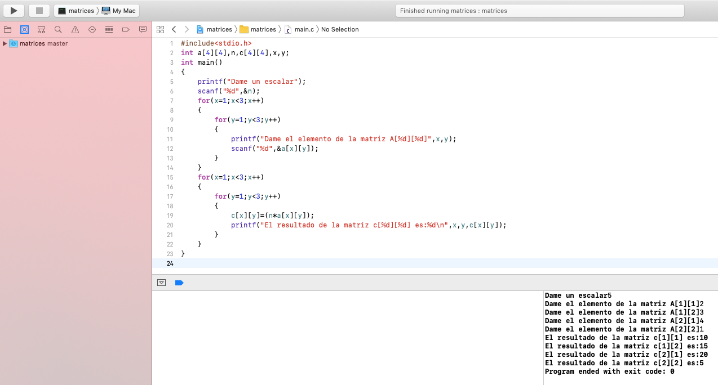

Promedio de Calificaciones

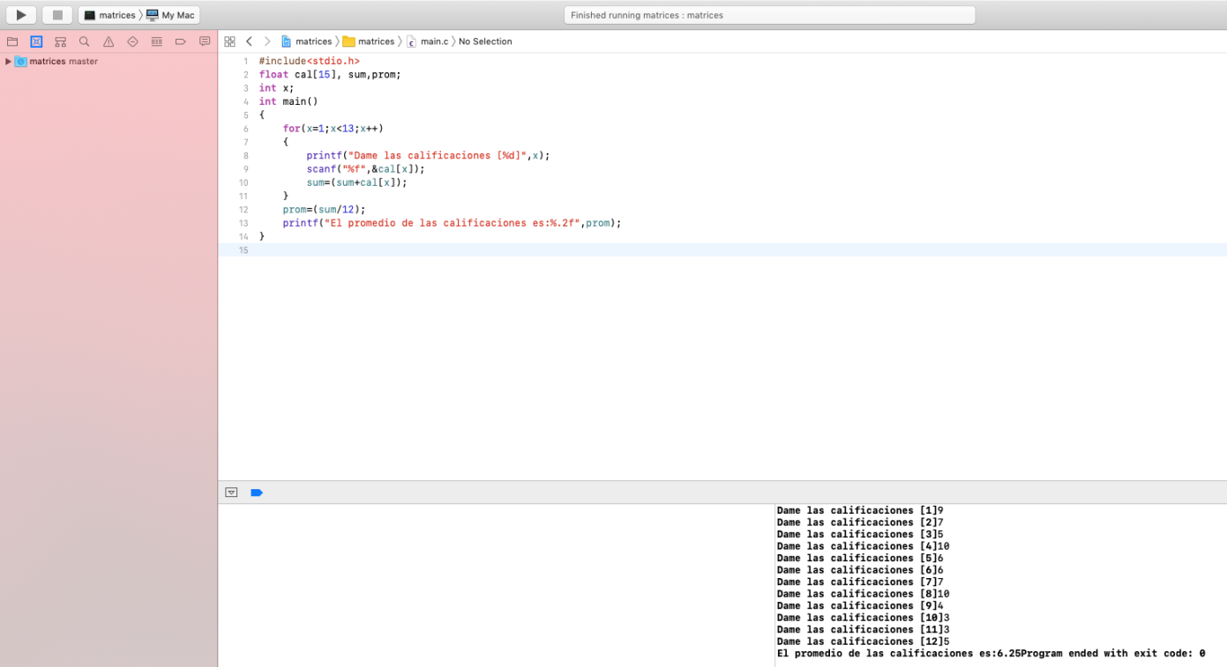

RFC

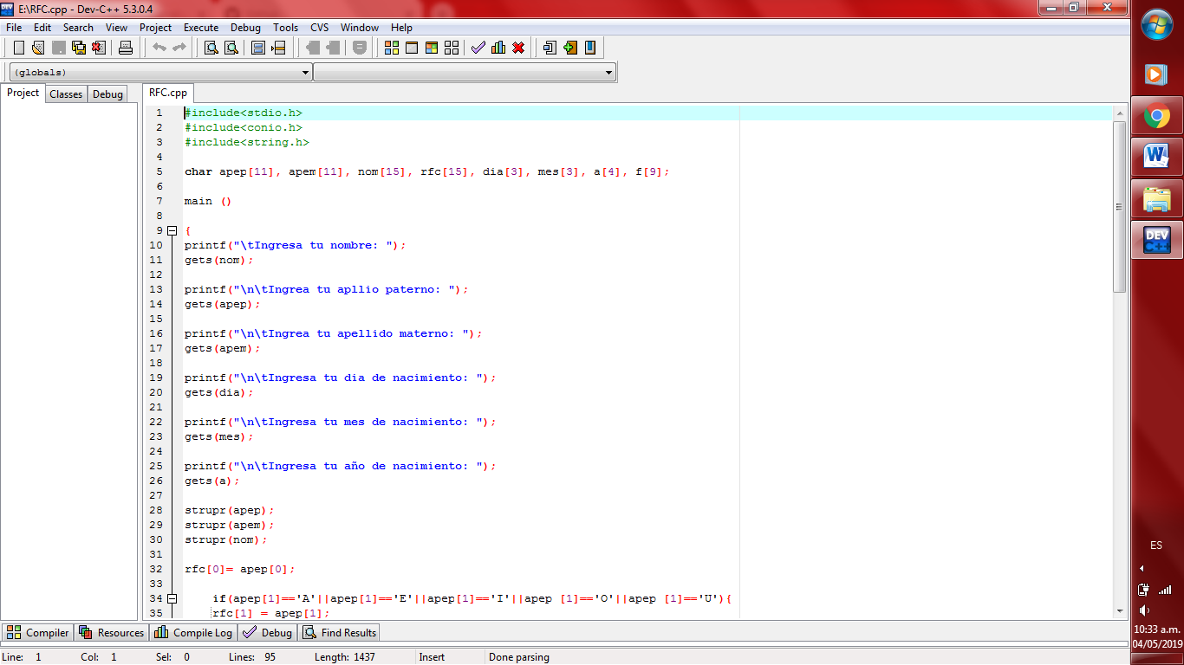

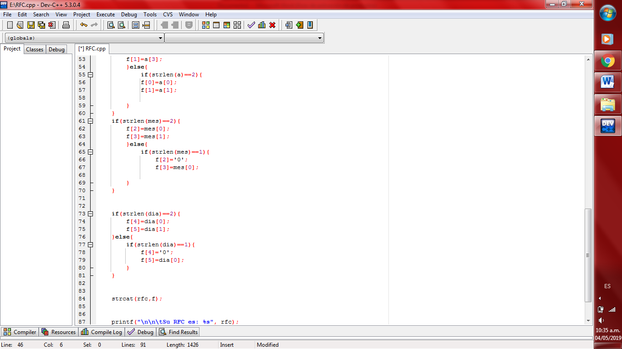

Conclusiones: Con la realización de ésta práctica logre entender con mejor claridad para que funcionan y como se utilizan los arreglos, además que fue un recordatorio del tema visto en clase.

